Câu 7: User: (trình bày cụ thể các lệnh, các bước thực hiện, minh hoạ và giải thích lỗi)

1. Trình bày các Server role và Database role của SQL Server

Server role

- **SysAdmin**: toàn bộ người dùng đều có thể thực hiện các thao tác trên server

- **ServerAdmin:** toàn bộ người dùng đều có thể thiết lập, tùy chỉnh các phương án lựa chọn trên server

- **SetupAdmin:** toàn bộ người dùng đều có thể quản lý các server đã kết nối, những tùy chọn và tác vụ hoạt động của SQL Server

- **Security Admin:** toàn bộ người dùng đều có thể quản lý các thành phần có liên quan đến an ninh, bảo mật

- **ProcessAdmin:** toàn bộ người dùng đều có thể tắt hoặc tạm dừng bất kỳ tiến trình nào hoạt động trên SQL Server

- **DbCreator:** toàn bộ người dùng đều có thể tạo, thay đổi, xóa hoặc khôi phục cơ sở dữ liệu

- **DiskAdmin:** toàn bộ người dùng có thể quản lý các file của SQL Server

- **BulkAdmin:** toàn bộ người dùng có thể thực hiện nhiều lệnh insert khác nhau

Database role

- **db_owner:** toàn bộ người dùng có quyền full – access

- **db_accessadmin:** người dùng có quyền quản lý các Windows Group và tài khoản SQL Server đăng nhập

- **db_datareader:** người dùng có thể đọc được toàn bộ dữ liệu

- **db_datawriter:** người dùng có quyền thêm, xóa hoặc chỉnh sửa dữ liệu trong bảng

- **db_ddladmin:** người dùng có thể sử dụng các file dynamic – link library (DLL)

- **db_securityadmin:** người dùng có thể chỉnh sửa vai trò role và quản lý các bậc quản lý, phân quyền khác

- **db_bckupoperator:** người dùng có thể sao lưu cơ sở dữ liệu

- **db_denydatareader:** người dùng không thể xem dữ liệu trong bảng

- **db_denydatawriter:** người dùng không thể xem, thay đổi hoặc xóa dữ liệu trong bảng

1. Tạo login có tên là quantri – password: 123456

CREATE LOGIN quantri WITH PASSWORD = '123456'

GO

Đăng nhập với login quantri.

Nhấn vào Connect -> Database Engine

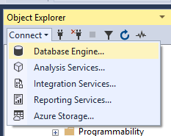

Ở Authentication, chọn SQL Server Authetication. Nhập Login là “quantri” và password là “123456”

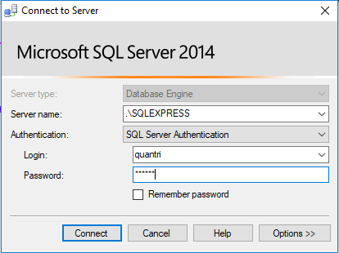

Sau khi nhấn Connect thì sẽ kết nối SQL Server quantri đã tạo

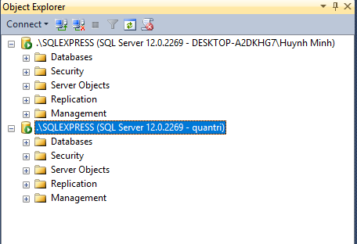

Truy cập vào csdl congty được không? Giải thích.

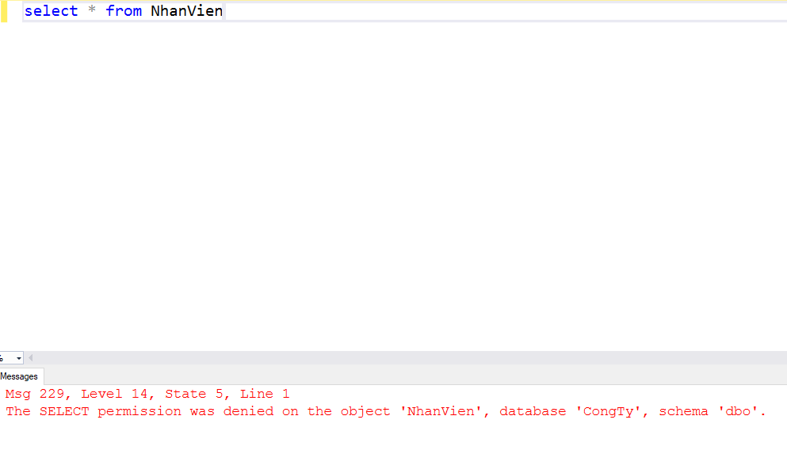Không được, vì chưa cấp quyền cho user

Thực hiện thao tác tạo user quantri với login quantri

CREATE USER quantri FOR LOGIN quantri

GO

Đăng nhập với login quantri

Nhấn vàp Connect -> Database Engine

Ở Authetication, chọn SQL Server Authetication



Sau khi nhấn Connect thì sẽ kết nối SQL Server quantri đã tạo



Truy cập vào csdl congty được không? Giải thích.

Không được, vì chưa cấp quyền cho user



Cấp toàn quyền trên csdl congty cho user quantri

GRANT ALL PRIVILEGES TO quantri

GO

1. Với user quantri thực hiện thao tác tạo login nhansu, user này có toàn quyền trên các bảng nhân viên, phòng ban, địa điểm phòng ban và thân nhân, các bảng còn lại chỉ được xem.

CREATE LOGIN nhansu WITH PASSWORD = '123123'

GO

CREATE USER nhansu FOR LOGIN quantri

GO

GRANT ALL PRIVILEGES ON NhanVien TO nhansu

GO

GRANT ALL PRIVILEGES ON PhongBan TO nhansu

GO

GRANT ALL PRIVILEGES ON DiaDiemPhongBan TO nhansu

GO

GRANT ALL PRIVILEGES ON ThanNhan TO nhansu

GO

GRANT SELECT ON DeAn TO nhansu

GO

GRANT SELECT ON PhanCong TO nhansu

GO

1. User quantri tạo login giamsat, user này có toàn quyền trên các bảng đề án và phân công, các bảng còn lại chỉ được xem.

CREATE LOGIN giamsat WITH PASSWORD = '121212'

GO

CREATE USER giamsat FOR LOGIN quantri

GO

GRANT ALL PRIVILEGES ON DeAn TO giamsat

GO

GRANT ALL PRIVILEGES ON PhanCong TO giamsat

GO

GRANT SELECT ON NhanVien TO giamsat

GO

GRANT SELECT ON PhongBan TO giamsat

GO

GRANT SELECT ON DiaDiemPhongBan TO giamsat

GO

GRANT SELECT ON ThanNhan TO giamsat

GO

1. User quantri tạo login nhanvien, user này chỉ được quyền xem trên các bảng.

CREATE LOGIN nhanvien WITH PASSWORD = '121212'

GO

CREATE USER nhanvien FOR LOGIN quantri

GO

GRANT SELECT ON DeAn TO nhanvien

GO

GRANT SELECT ON PhanCong TO nhanvien

GO

GRANT SELECT ON NhanVien TO nhanvien

GO

GRANT SELECT ON PhongBan TO nhanvien

GO

GRANT SELECT ON DiaDiemPhongBan TO nhanvien

GO

GRANT SELECT ON ThanNhan TO nhanvien

GO

Câu 8: Chỉ mục: lập các chỉ mục cho các trường trên các bảng sau

1. Họ + tên lót + tên nhân viên

Create INDEX IX_HoTenNV on NHANVIEN (HoNV, TenLot, TenNV);

1. Tên phòng của bảng phòng

Create INDEX IX_TenPhong on PHONGBAN (TenPhong);

1. Tên + địa điểm của các dự án

Create INDEX IX_DuAn on DEAN (TenDA, DiaDiemDA);

Câu 9: Import - Export: (trình bày step by step)

1. Xuất dữ liệu của các bảng ra tập tin excel

Bước 1: Bấm vào Task -> Export Data. Sau đó chọn Next

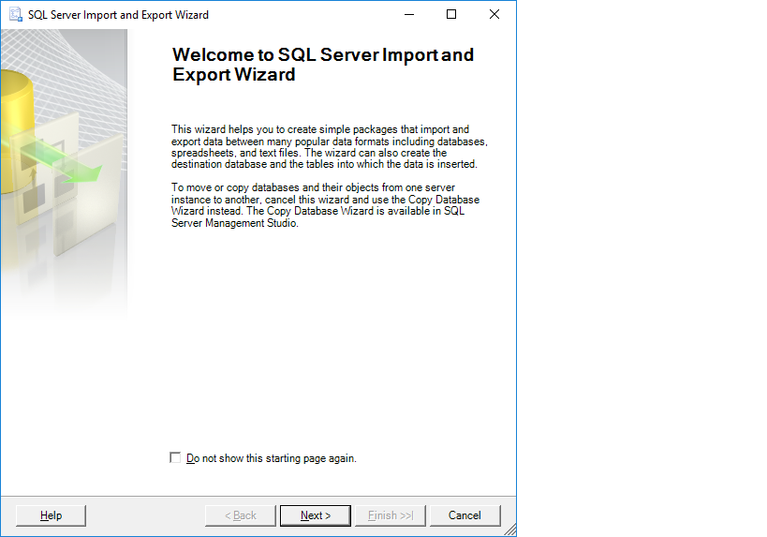

Bước 2: Chọn Server name, tên Database và nhấn next

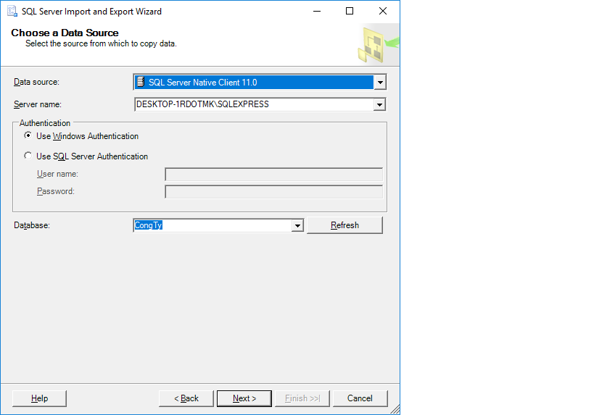

Bước 3: Chọn thẻ Destination -> Excel, sau đó Browse Folder để lưu file và nhấn next

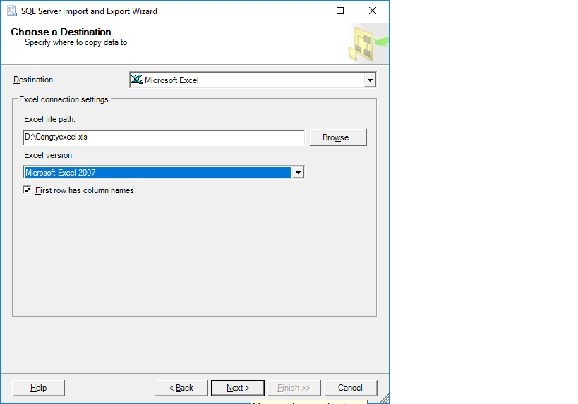

Bước 4 : Chọn Copy data from one or more table views và nhấn next

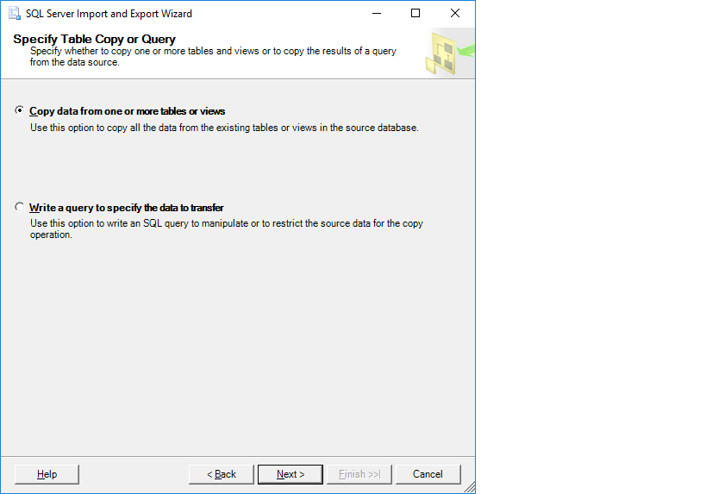

Bước 5 : Chọn Bảng để export và nhấn next

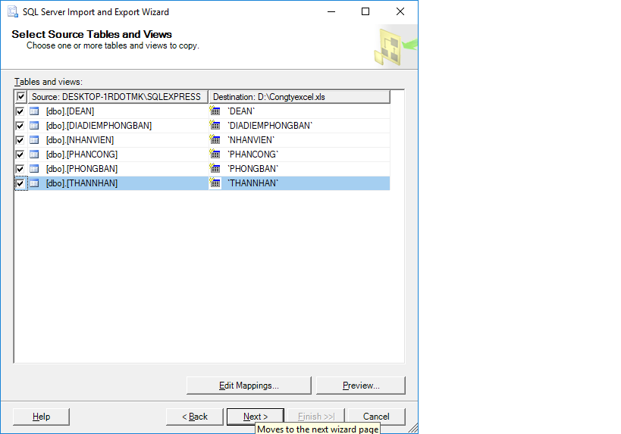

Bước 6: Chọn Run immediately và nhấn next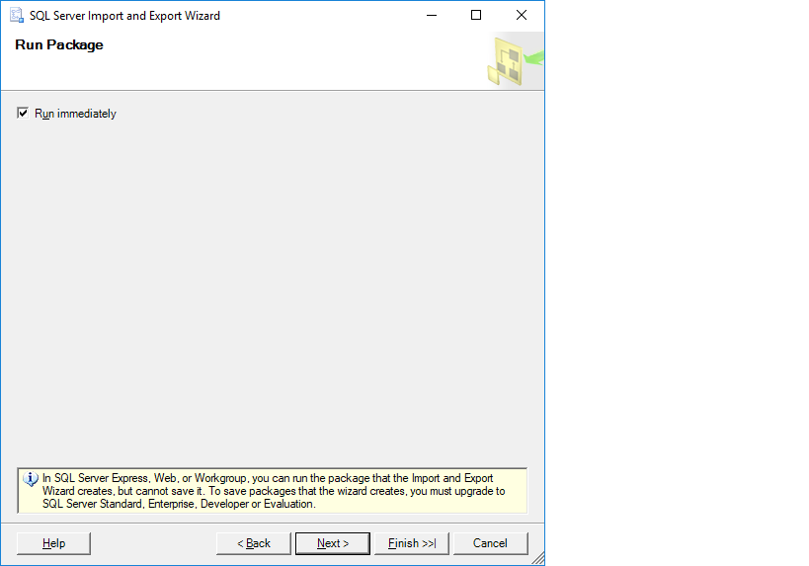

Bước 7: Nhấn Finish, hoàn thành Export file

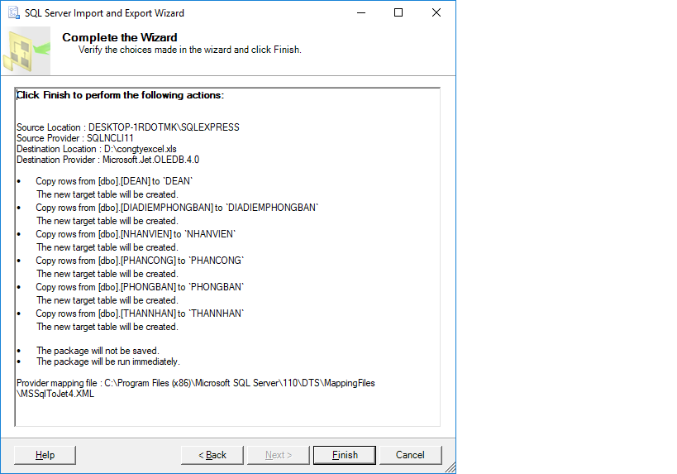

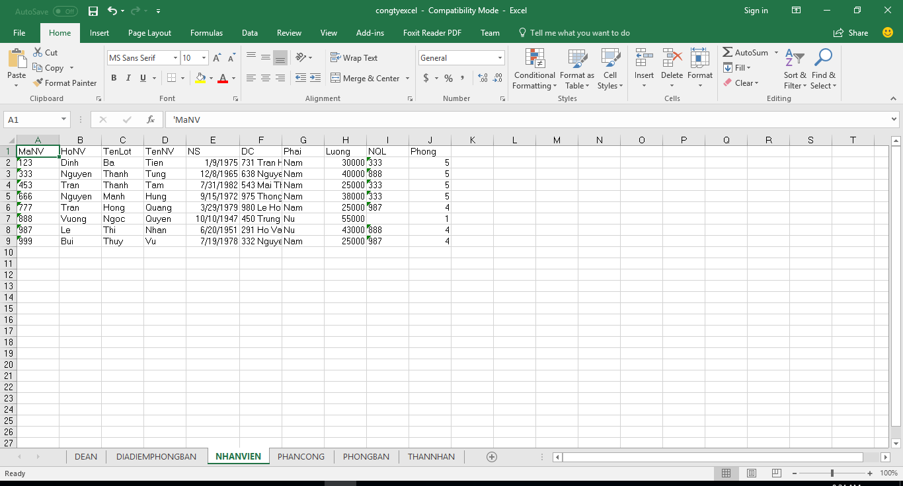

Ở trên là file excel sau khi export từ sql sever.

1. Nhập dữ liệu từ các bảng trên tập tin excel vào SQL Server

Bước 1: Bấm vào Task -> Export Data. Sau đó chọn Next



Bước 2: Chọn File nguồn Import -> Browse đường dẫn file -> next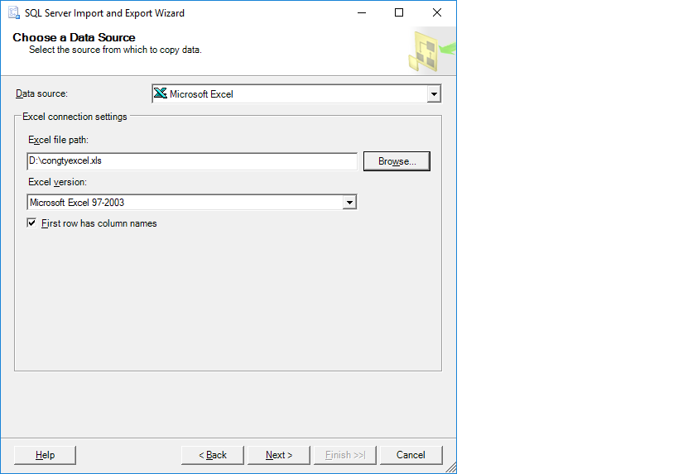

Bước 3: Chọn thẻ Destination -> SQL server sau đó chọn tên Database cần import và nhấn next

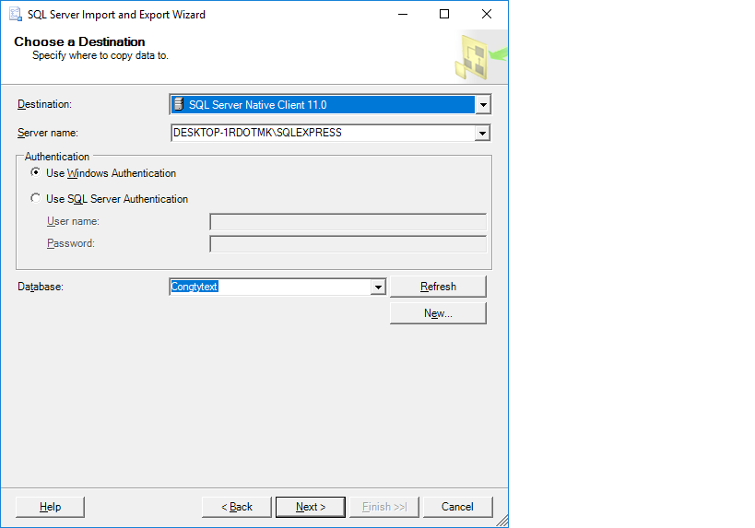

Bước 4: Chọn Copy Data from one more more tables or views và nhấn next

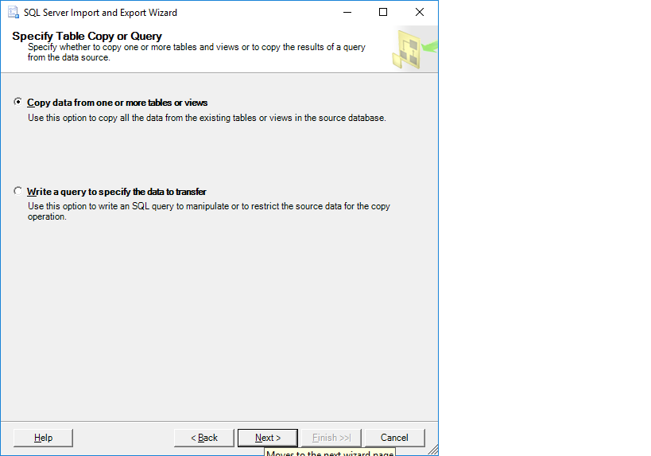

Bước 5: Chọn các table để import 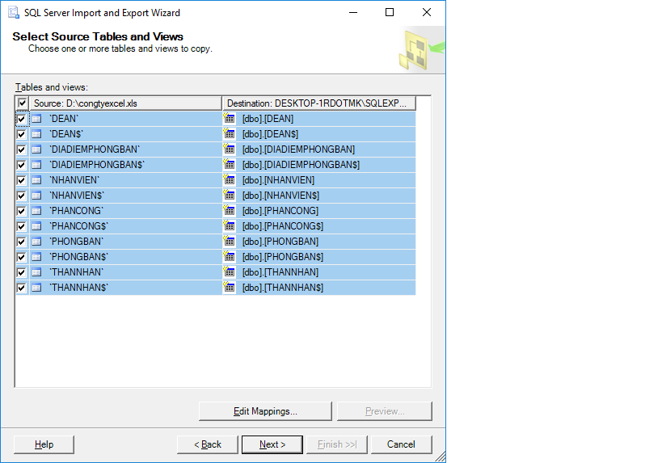

Bước 6: Chọn Run immediately và nhấn next



Bước 7: Nhấn Finish, hoàn thành Export file

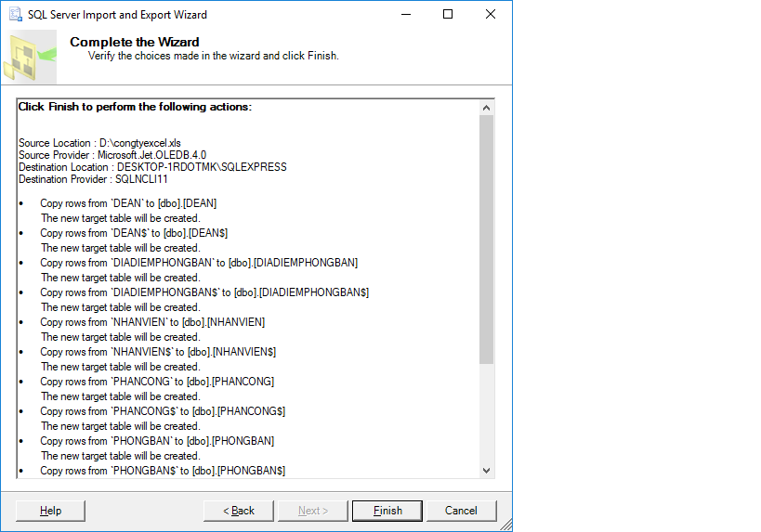

Bước 8: Nhấn Close để kết thúc

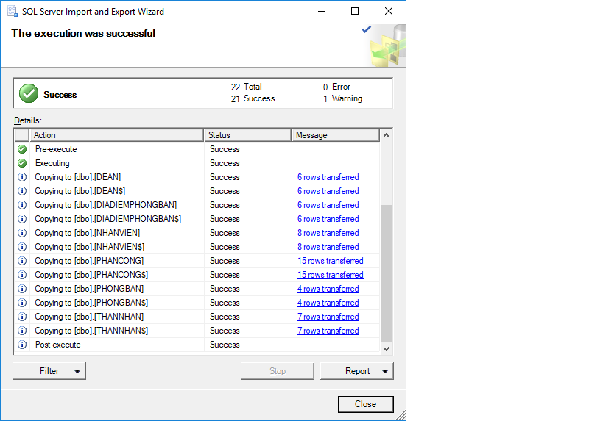

Kết quả sau khi import từ file excel:

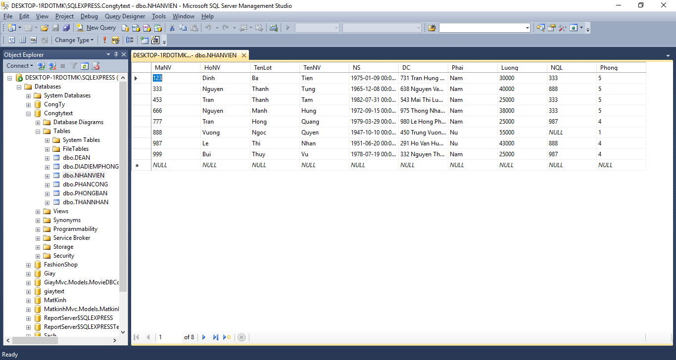

1. Xuất dữ liệu của các bảng ra tập tin dạng văn bản

Bước 1: Bấm vào Task -> Export Data. Sau đó chọn Next



Bước 2: Chọn Data source -> sql server native client, chọn tên Database sau đó nhấn next



Bước 3: Chọn Flat File Destination trong thẻ Destination sau đó Browse đến nơi lưu file Export

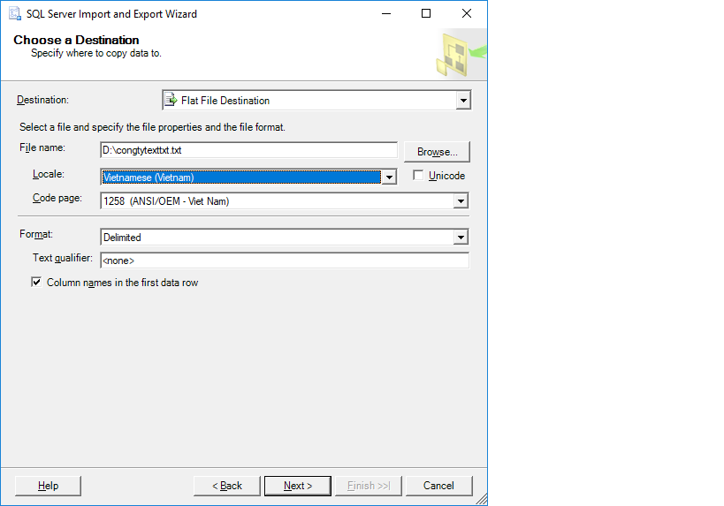

Bước 4: Chọn Bảng cần export ở Source table or view sau đó nhấn next

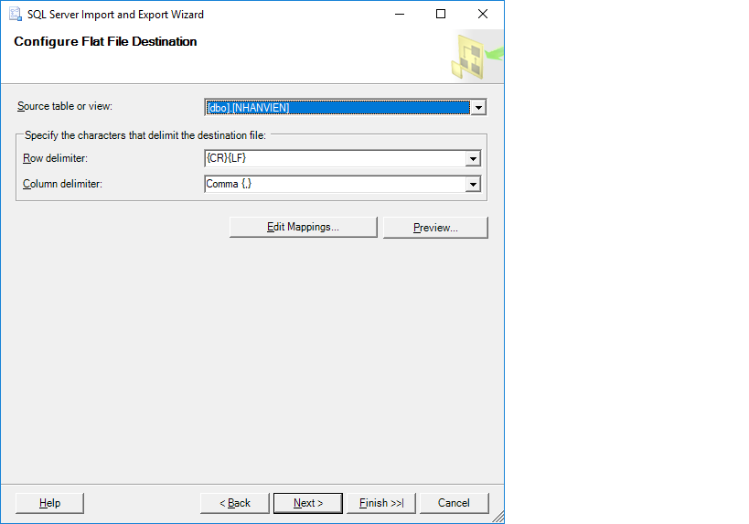

Bước 5: Chọn Run immediately và nhấn next



Bước 7: Nhấn Finish, hoàn thành Export file

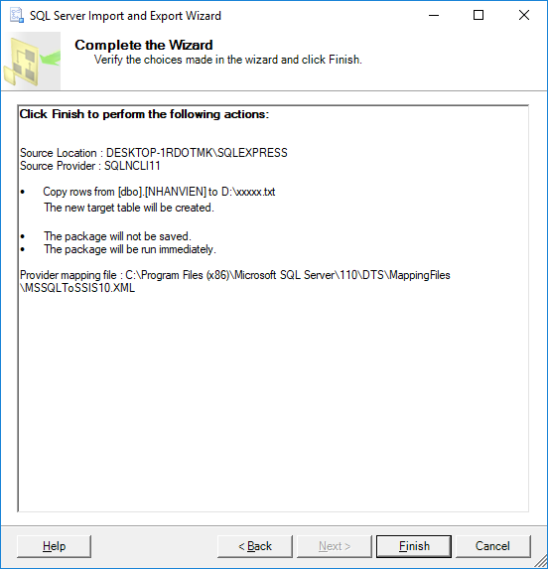

Bước 8: Nhấn Close để kết thúc

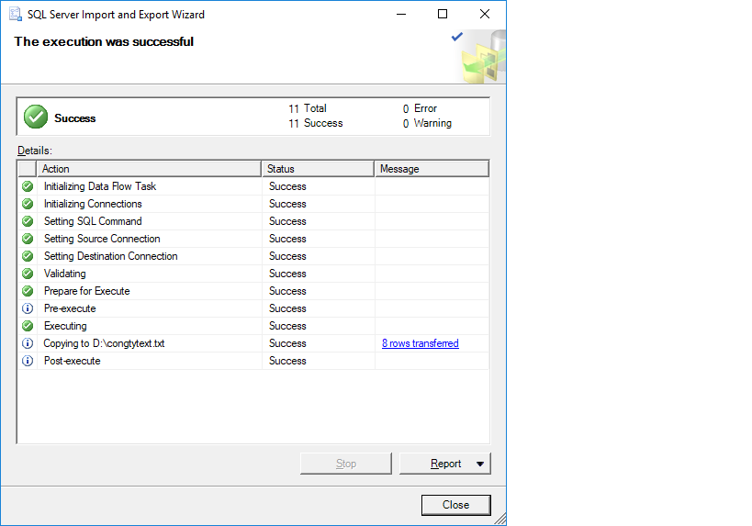

Kết quả sau khi export ra file txt:

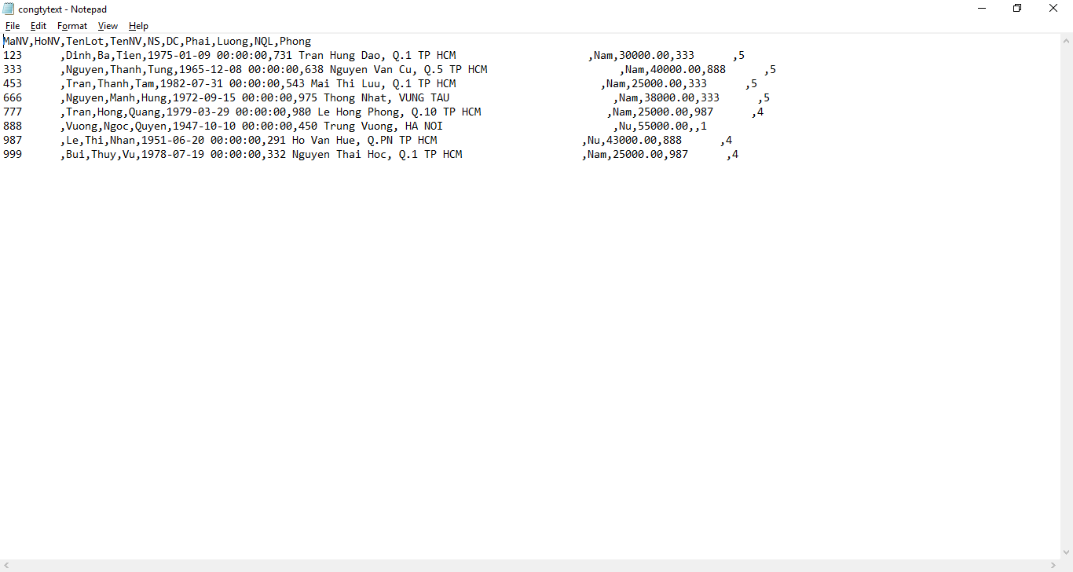

1. Nhập dữ liệu từ các bảng trên tập tin vào vào SQL Server

Bước 1: Chọn Database cần import => task => import database



Bước 2: Chọn Flat File Source trong thẻ Data Source sau đó nhấn Browse đến File chứa dữ liệu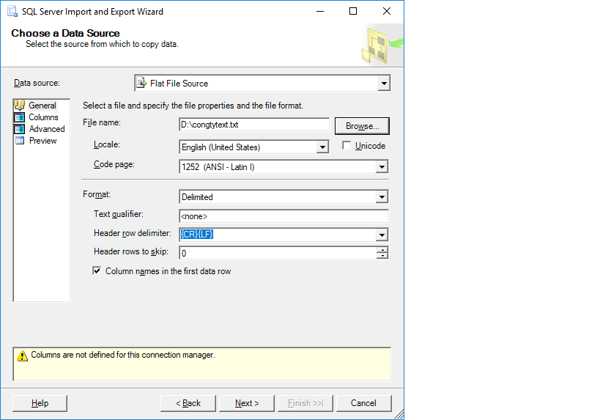

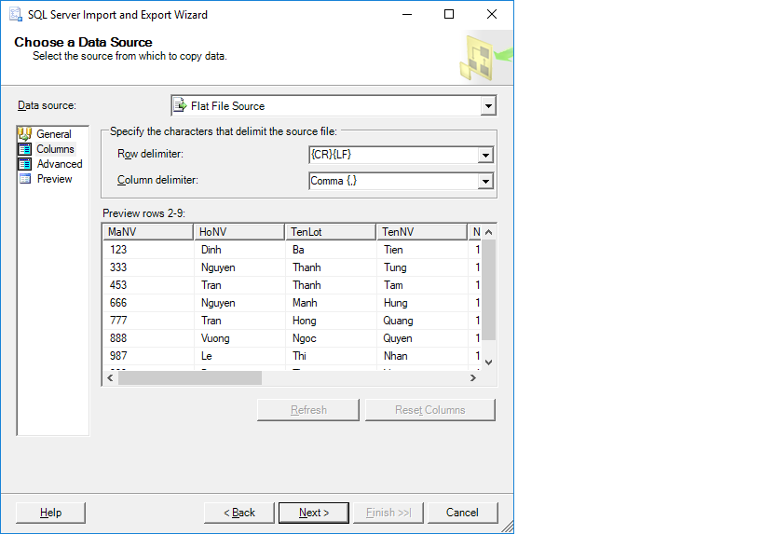

Bước 3: Chọn SQL Server Native client sau đó chọn tên database cần import dữ liệu và nhấn next

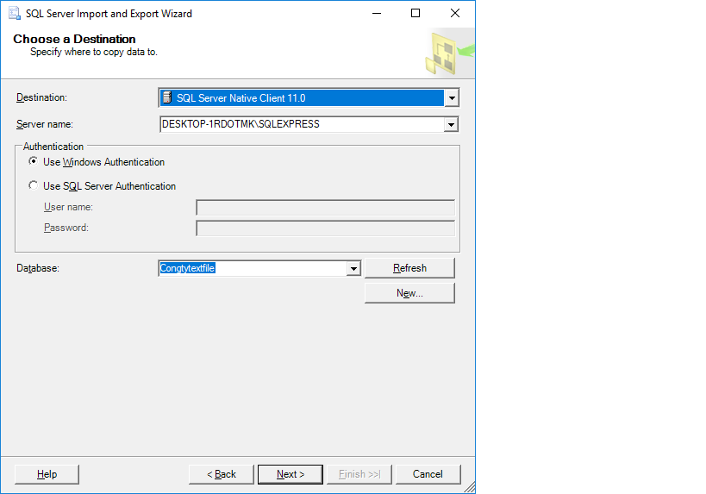

Nhấn Next để tiếp tục

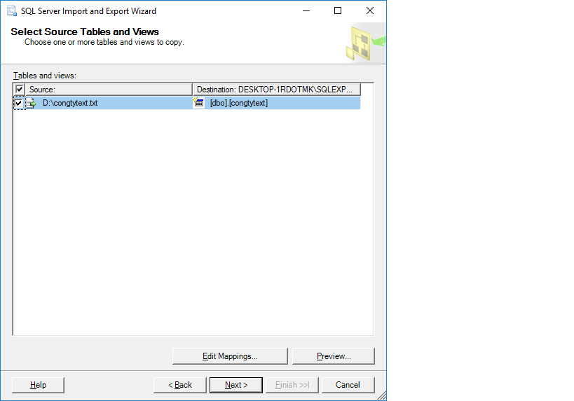

Nhấn Finish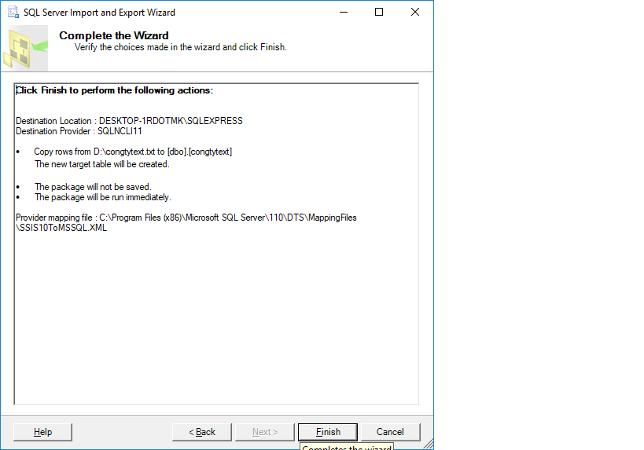

Nhấn Close để kết thúc

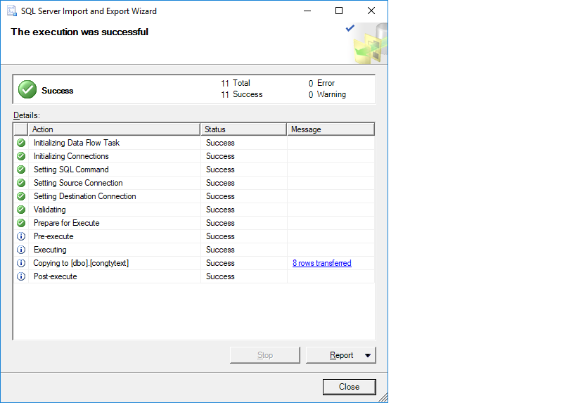

Kết quả sau khi import file txt lên sql sever:

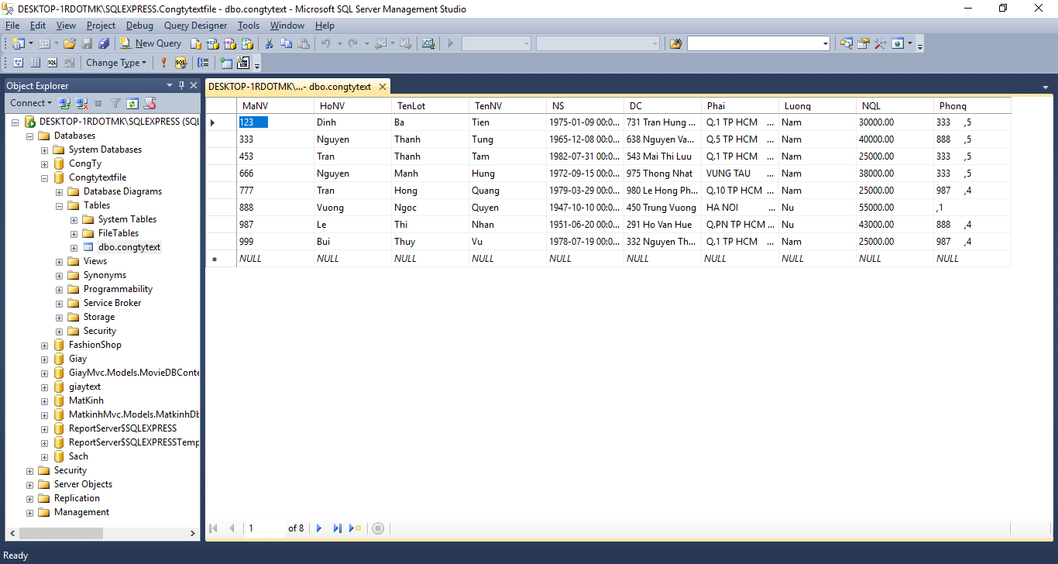

1. Xuất dữ liệu của bảng nhân viên sang một csdl khác.

Bấm vài Tasks -> Export Data



Nhấn Next



Nhấn Next

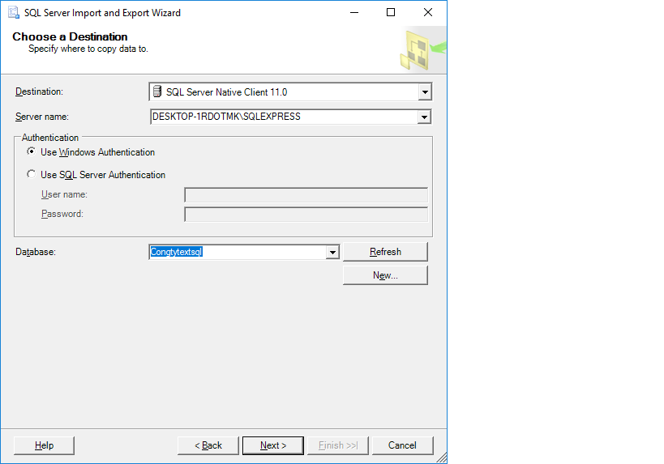

Nhấn Next

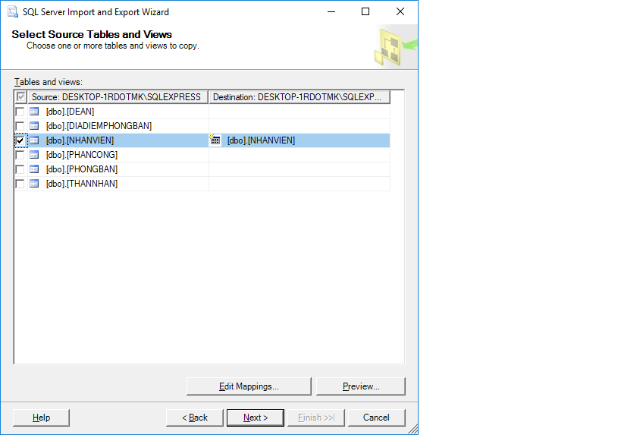

Nhấn Finish

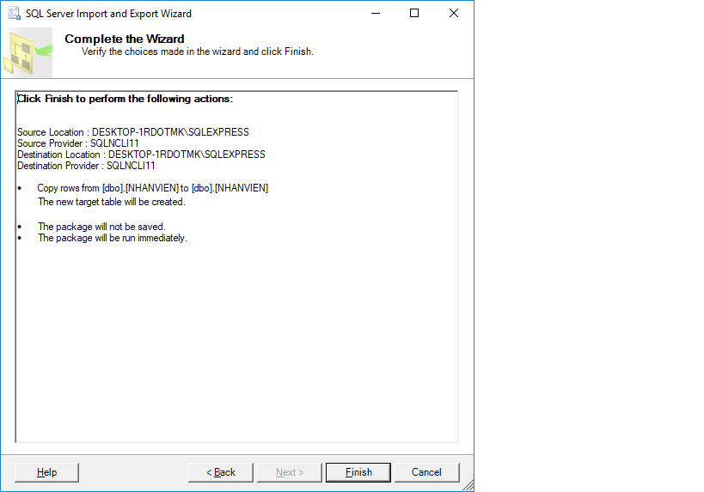

Nhấn Close để kết thúc

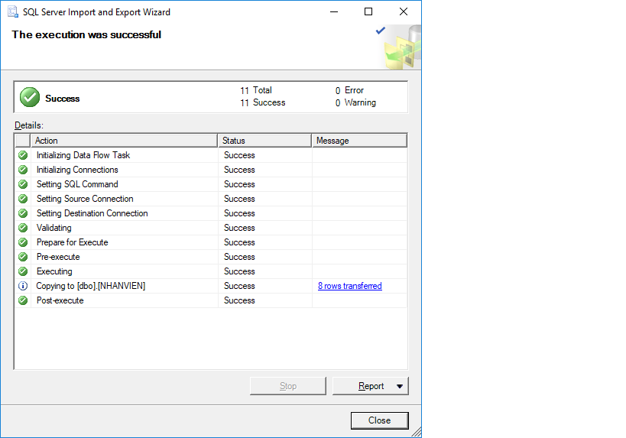

Kết quả sau khi hoàn thành export dữ liệu bảng nhân viên sang sql khác:

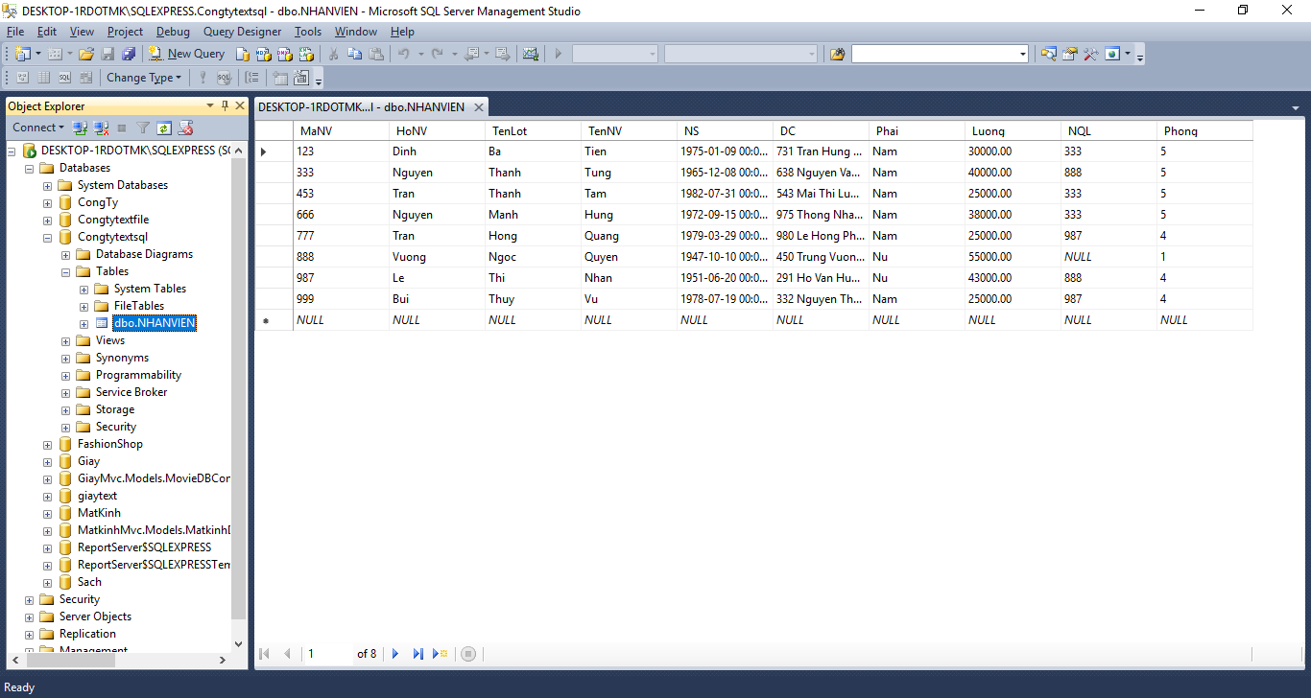

Câu 10: Backup - Restore:

Tự lên các kế hoạch sao lưu toàn bộ (lần đầu và 6 tháng một lần) và từng phần (theo từng tháng). Giả lập thực hiện.

Bước1: Tạo device name: Vào Microsoft SQL Server Management Studio, kết nối vào database.

Trong cửa sổ Object Explorer, chọn Server Objects, phải chuột vào backup Device chọn New Backup device

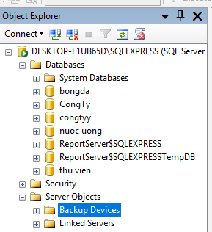

* Nhập tên cho divice name: backup_full, backup_differential hoặc backup_transaction_log
* Chọn ỗ đĩa, sau đó nhấn OK

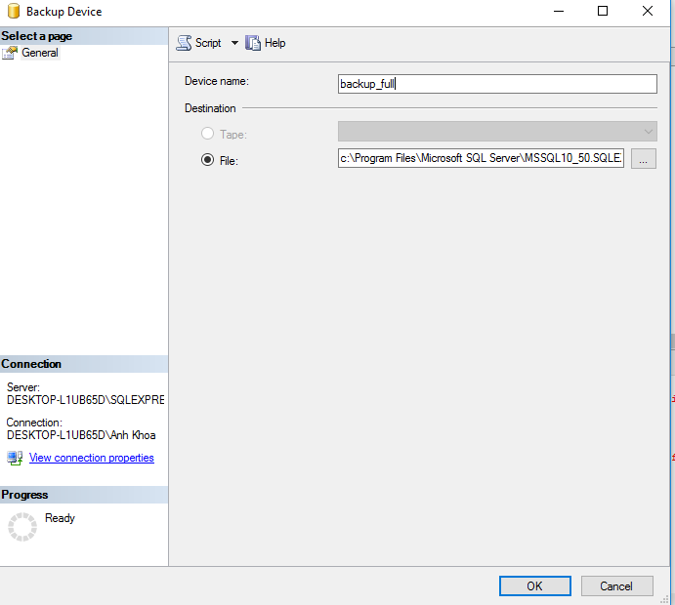

Sau đó, click chuột phải vào database CongTy, chọn Task 🡪 chọn backup

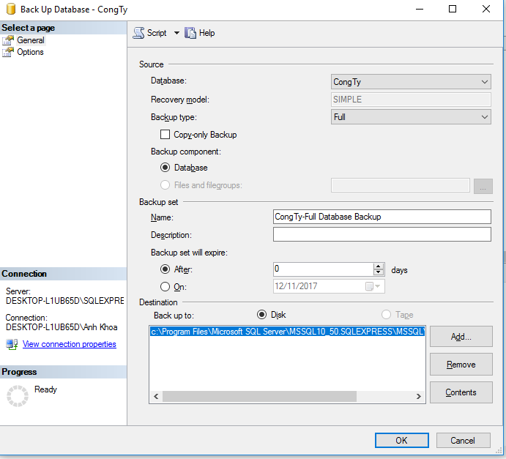

Tại Backup type chọn Full hoặc differential

Sau đó chọn options, tick vào verify backup when finished

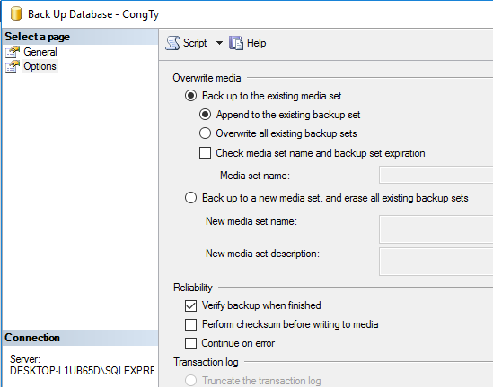

Sau đó nhấn Ok

